**SOAL A ( Teori )**

1. Sistem Database adalah sistem yang terdiri dari kumpulan tabel data berisi informasi yang saling berhubungan, di kumpulkan dalam satu tempat dan tersusun berdasarkan fakta serta berisi kumpulan program dan digunakan untuk mengakses dan memanipulasi tabel tabel data tersebut.

Sistem Informasi menurut John F. Nash :

Sistem Informasi adalah kombinasi dari manusia, fasilitas atau alat teknologi, media, prosedur dan pengendalian yang bermaksud menata jaringan komunikasi yang penting, proses atas transaksi-transaksi tertentu dan rutin, membantu manajemen dan pemakai intern dan ekstern dan menyediakan dasar pengambilan keputusan yang tepat.

1. Tiga level dalam Abstraksi data antara lain:

* Level Fisik (Physical Level)

Menggambarkan (How) bagaimana data-data tersebut disimpan dan diorganisasikan secara fisik. Ini merupakan bentuk implementasi dari konseptual, yang berkaitan dengan teknik penyimpanan dalam database ke dalam media penyimpanan yang digunakan.

* Level Konseptual (Conceptual Level)

Menggambarkan data apa (what) yang disimpan dalam database dan menggambarkan hubungan relasi yang terjadi antar data. Digambarkan menggunakan kotak dan garis serta tidak mempedulikan struktur fisik.

* Level pandangan pengguna

Mendeskripsikan bagian tententu dari keseluruhan database secara logika kepada pengguna tentang data yang dibutuhkan.

1. Hirarki data dalam database mulai dari yang terbesar ke yang terkecil yaitu :

* Database

Menggambarkan data yang saling keterkaitan atau memiliki relasi antara satu dengan yang lainnya.

* File

Menggambarkan suatu kesatuan data yang sama jenis, dan kumpulan file tersebut membentuk database.

* Record

Menggambarkan data individu tertentu dan kumpulan dari record membentuk suatu file.

* Field

Menggambarkan suatu atribut dari record dan kumpulan field tersebut membentuk suatu record.

* Byte

Atribut dari field berupa huruf dan membentuk nilai dari sebuah field.

* Bit

Bagian terkecil dari sebuah data secara keseluruhan yang berupa karakter ASCII (American Standar Code Form Information Intercharge). 0 (nol) adalah komponen pembentuk byte.

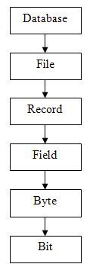

1. DEFINISI PENDEKATAN NORMALISASI

Pendekatan Normalisasi perancang database merupakan pendekatan yang digunakan untuk membangun *logic database relation* dengan tujuan untuk menyusun struktur tabel yang normal dan baik.

DEFINISI PENDEKATAN MODEL ENTITY RELATIONSHIP (ER)

Pendekatan Model E-R perancang database merupakan pendekatan untuk menyusun database agar dapat menggambarkan data yang mempunyai relasi dengan database dengan membuat model data untuk menentukan entitas, relasi dan atribut

1. Tahapan perancangan Database :

1. Mempersiapkan data real atau mencari data informasi sesuai fakta di dunia nyata.

2. Analisis data tersebut untuk mengetahui karakteristik tabel yang akan dibuat menjadi database.

3. Perancangan basis data yang lengkap dan efisien.

1. 5 macam atribut dalam database :

* **Atribut key dan Atribut Deskriptif**
* Atribut Deskriptif adalah atribut yang bukan merupakan anggota Primary key.
* Atribut Key merupakan gabungan dari beberapa atribut yang dapat membedakan data dalam tabel dan dapat dikatakan unik jika salah satu data tidak memiliki kesamaan dengan data lainnya.

Ada 4 macam key yaitu :

1. Super key

2. Candidate key

3. Primary key

4. Foreign key

* **Atribut Sederhana (Simple Attribute) dan Atribut Komposit (Composite Attribute)**
* Atribut sederhana merupakan atribut yg tidak dapat diuraikan lagi menjadi sub atribut
* Atribut komposit merupakan atribut yang dapat diuraikan lagi menjadi sub atribut.
* **Atribut Bernilai Tunggal ( Single-valued attribute ) dan Atribut Bernilai Banyak ( Multivalued attribute)**
* Atribut Bernilai Tunggal merupakan atribut yang memiliki paling banyak satu nilai untuk setiap baris data.
* Atribut Bernilai Banyak merupakan atribut yang dapat diisi dengan lebih dari 1 (satu) nilai, tetapi jenisnya sama.
* **Atribut Harus Bernilai ( Mandatory Attribute ) dan Nilai Null ( Non Mandatory Attribute)**
* Atribut harus bernilai adalah atribut dalam tabel yang harus berisi data dan nilainya tidak booleh kosong.
* Nilai Null adalah atribut yang nilainya boleh kosong. Null digunakan untuk mengisi atribut yang nilainya tidak ada.
* **Atribut Turunan ( Derived Attribute )**
* Atribut turunan merupakan atribut yang nilai nya dapat diturunkan dari tabel lain yang berhubungan.

1. Ketergantungan Fungsional merupakan konsep dasar normalisasi yang digunakan untuk menjelaskan hubungan antar atribut atau nilai suatu atribut yang menentukan niai atribut lainnya. Ketergantungan fungsional difungsikan sebagai acuan dekomposisi data ke dalam bentuk yang lebih efisien.

Diberikan sebuah tabel T berisi paling sedikit 2 buah atribut, yaitu A dan B. Kita dapat menyatakan notasinya sebagi berikut :

A B

Contoh ketergantungan fungsional :

|  |  |  |
| --- | --- | --- |
| nama_divisikerja | kode_pegawai | nama_pegawai |
| Konsumsi | 11003 | Budi |
| Produksi | 11002 | Supardi |
| Distribusi | 11004 | Jaja |
| Pengembangan | 11006 | Miharja |
| Peralatan | 11001 | Sutejo |

Dari ketergantungan fungsional diatas maka dapat ditentukan bahwa :

kode_pegawai nama_pegawai

1. Definisi dari 2 model data berdasarkan obyek dan record

Model Lojik Data Berdasarkan Objek (Object Based Logical Models) merupakan model yang menggunakan konsep entitas, atribut, dan hubungan antar entitas, model ini terdiri dari :

* Model Ketergantungan Entitas (Entity-Relationship Model)
* Model Berorientasi objek (Object-Oriented Model)
* Model Data Semantik (Semantic-Data Model)
* Model Data Fungsional (Functional Data Model)

Model Lojik Data Berdasarkan Record (Record-Based Logical Models) merupakan model yang menjelaskan kepada user tentang hubungan data dalam database berdasarkan objek data yang mempunyai hubungan antar relasi, model ini terdiri dari :

* Model Relasional (Relational Model)
* Model Hirarkis (Hierarchical Model)
* Model Jaringan (Network Model)

1. 4 MACAM DERAJAT KARDINALITAS DALAM MERANCANG DATABASE

* Satu ke Satu (One to One), yaitu : setiap entitas pada himpunan entitas A hanya boleh berhubungan dengan satu entitas pada himpunan entitas B, dan begitupun sebaliknya.
* Satu ke Banyak (One to Many), yaitu : setiap entitas pada himpunan entitas A boleh berhubungan dengan banyak entitas pada himpunan entitas B, tapi tidak sebaliknya. Himpunan entitas B hanya boleh berhubungan dengan satu entitas pada himpunan A.
* Banyak ke Satu (Many to One), yaitu : setiap entitas pada himpunan entitas A hanya boleh berhubungan satu entitas pada himpunan entitas B, tetapi tidak sebaliknya, dimana setiap entitas pada himpunan B boleh berhubungan dengan banyak entitas pada himpunan A.
* Banyak ke Banyak (Many to Many), yaitu : setiap entitas pada himpunan entitas A dapat berhubungan dengan banyak entitas pada himpunan entitas B, begitupun sebaliknya, dimana setiap entitas pada himpunan entitas B boleh berhubungan dengan banyak entitas pada himpunan entitas A

1. 3 syarat yang harus terpenuhi dalam membuat tabel yang baik :

Efisiensi tempat penyimpanan data

Integritas data (redundansi data yang minimal)

Kecepatan pemrosesan

**SOAL B (Kasus)**

1. Tahapan yang harus dilakukan dalam merancang database RS. Sitorus

1. Pengumpulan Data

Data yang dikumpulkan berupa angka, huruf, gambar, dan simbol. Ada beberapa data-data yang dapat dikumpulkan diantaranya :

1. Petugas : kd_petugas, nama_petugas, alamat_petugas, jam_jaga
2. Pasien : kd_pasien, kd_dokter, nama_pasien, alamat_pasien, tanggal_datang, keluhan
3. Dokter : kd_dokter, nama_dokter, alamat_dokter, spesialisasi_dokter
4. Ruang : kd_ruang, nama_ruang, nama_gedung
5. Rawat inap : kd_rawat_inap, kd_pasien, kd_ruangan
6. Pembayaran : kode_pembayaran, kd_pasien, kd_petugas, jumlah_harga

Dari data diatas, kita sudah mengumpulkan data-data yang nantinya akan kita kelompokkan sesuai dengan nama tabelnya masing-masing yang saling berelasi.

2. Menganalisis Data

Data yang sudah terkumpul di analisis dan dikelompokkan di dalam tabel data dan tersebut harus saling berkaitan, dalam tahap ini data tersebut akan di normalisasi. Tahap normalisasi merupakan tahap penyederhanaan data. Dibawah ini merupakan tabel dari data yang sudah di normalisasi :

|  |  |  |
| --- | --- | --- |
| Tabel_petugas | Tabel_pasien | Tabel_dokter |
| kd_petugas (pk)  nama_petugas  alamat_petugas jam_jaga | kd_pasien (pk)  nama_pasien alamat_pasien tanggal_datang keluhan | kd_dokter (pk) nama_dokter alamat_dokter spesialisasi_dokter |
| Tabel_ruang | Tabel_rawat_inap | Tabel_pembayaran |
| kd_ruang (pk)  nama_ruang  nama_gedung | kd_rawat_inap (pk) | kode_pembayaran (pk)  jumlah_harga |

Dari tabel-tabel diatas, kita sudah mengumpulkan sesuai dengan bagian-bagiannya masing-masing. Tabel diatas bisa kita gunakan dalam pembuatan tabel CDM yang nantinya akan kita ubah ke PDM.

3. Merancang Database

1. Dalam merancang database kita membuat tabel CDM

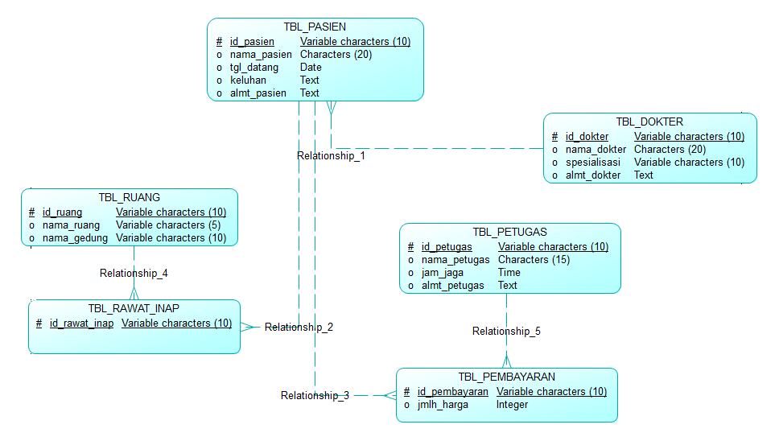

Kemudian dari tabel CDM diatas akan diubah menjadi tabel PDM

